管理体系审核记录表
过程与活动、  抽样计划 | 涉及条款 | 受审核部门：综合部 主管领导：潘朦芝 陪同人员：沈丹玲 | 判定
 |  | 审核员：强兴 审核时间：2021.9.10
 |  | 审核条款：QMS：5.3岗位/职责 /权限；6.2质量目标及其实现的策划；7.1.2人员、 7.1.4过程运行环境、7.1.6组织知识、7.2能力、7.3意识、7.4沟通、7.5成文信息、；8.4外部提供供方的控制、9.1.3分析与评价、9.2 内部审核、10.2不合格和纠正措施
岗位/职责 /权限 | Q 5.3 | 询问主要职责：  a. 贯彻落实GB/T19001-2015标准、GB/T24001-2015标准、GB/T45001-2020标准，作好质量、环境、职业安全健康管理体系的具体策划和组织管理工作；负责组织质量、环境和职业健康安全管理体系的内部审核；组织检查质量、环境、职业安全健康管理体系过程的运行情况。  b.文件发放、回收的管理；  c.负责人员的选择，并根据各部门的需求进行安排，编制相应的岗位工作入职要求；  d.组织对各类人员进行有针对性的培训、考核及评价工作，不断提高质量、环境、职业安全健康意识素质和技能；  e.负责法律、法规及其他要求的获取及识别其适用性，并负责法律、法规及其他要求的发放；  f.负责组织公司环境因素、危险源的识别和评价，并确定重要环境因素、危险源，报管理者代表审批。  g.负责监督检查工作场所的工作环境情况；  h.负责公司范围内的应急准备和相应计划的制定及可行性的应急演练。  j.负责监督检查公司各职能部门有关层次上的管理目标的分解、实施及管理方案的制定、检查与实施。  k.负责收集、整理和保管本部门的质量记录以及相关数据收集、传递和交流；  l.负责对环境、安全健康方面的不符合进行纠正和预防措施的跟踪、验证工作；  m.收集、整理和保管本部门的质量记录、对相关的数据收集传递和交流；  n.公司固定资产（基础设施）账务管理；  o.参与质量、环境、职业健康安全管理方案中的经济、技术、成本分析活动；  p.为建立、实施并持续改进管理体系提供资金支持。  部门职责清晰、明确。综合部负责人能基本阐述本部门的主要职责。 | 合格
质量  目标 | Q 6.2 | 分解到该部门的质量目标及完成情况如下：  培训一次考核合格率≥90%；（培训合格人次数/参训人次数）  2021年1月-2021年6月质量目标完成情况：均完成100% | 合格
过程运行环境 | Q 7.1.4 | 策划并制定了《工作环境和管理要求》，现场观察办公区、生产车间环境卫生管理，工作场所布局合理，温湿度适宜，照明良好，满足办公需求。有“办公环境卫生管理制度”、“安全防火规定等规章制度”等规章制度。公司车间保持干净整洁，运行环境良好，满足要求。  经与主管人员交谈，其对本部门在本条款管理中的职责、分工和接口关系清楚掌握，基本符合文件要求。  公司现场观察，公司办公场所和生产场所均环境良好，满足办公需要，无特殊环境要求 | 合格
组织知识 | Q 7.1.6 | 内部来源包括：公司运作准则（管理手册、程序文件、各项制度、作业记录等）、管理过程控制失败和成功项目吸取的经验教训和改进的结果等；  外部来源包括：外来资料（如顾客反馈的信息、供应商和合作伙伴知识、竞争对手等）、法律法规、市  场信息等。  对知识的保持采取文件资料的保存和信息系统存储方式，在公司内部通过传递、交流、培训等方式获取。  为获取更多必要的知识采用工作经验总结、顾客意见的采集，行业领先者的最佳实践调查等。 | 合格
人员、能力 | Q7.1.2;  Q7.2 | 公司制定了《人力资源控制程序》，通过培训和其他措施提高员工的能力，增强员工的质量、环境与职业健康安全管理的意识，并胜任其工作岗位。使员工满足所从事的质量、环境、职业健康安全工作对能力的要求。  提供《岗位职责和权限》，对总经理、管理者代表、职业健康安全管理领导小组、紧急应变小组、综合部、生产技术部、供销部、质检部等工作能力权限与内容等作出了规定。  提供《质量、环境、职业健康安全管理体系主要岗位任职要求》对管理者代表、职业健康安全管理领导小组、紧急应变小组组长、综合部主任、生产技术部长、供销部长等的能力进行要求。  查《2021年度培训计划》及《培训记录表》，内容包括：ISO9001/ISO14001/ISO45001标准的培训；质量、环境、职业健康安全管理体系管理手册和程序文件、设备安全操作规程、质量、环境、安全法律法规；不可接受风险的控制、质量、安全意识、厂纪厂规、安全生产知识等培训，查培训记录、参加培训人员、培训方式、内容、考核方式等内容。  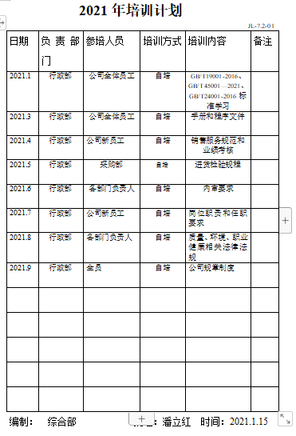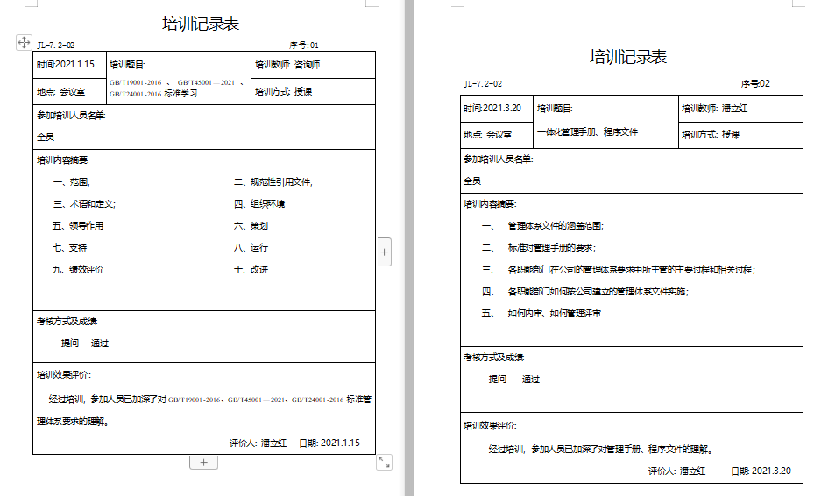  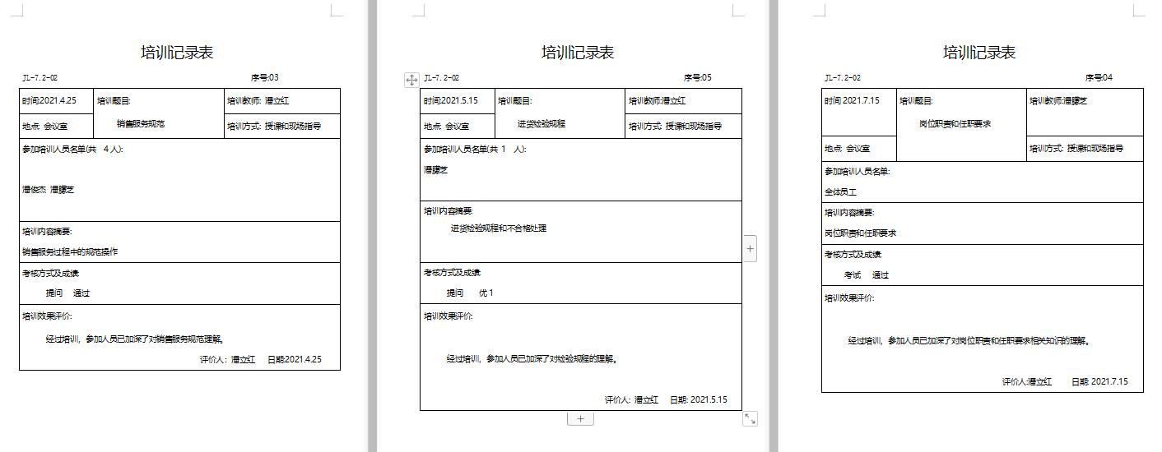  目前公司人员比较稳定，人员没有变化，没有新员工，人力资源控制基本满足要求。 | 合格
意识 | Q7.3 | 主要通过培训提高岗位作业水平及质量和环境、安全意识，明确各岗位要求，自身工作对环境、安全目标的影响，以及如何通过培训和互相交流提高环境绩效，不符合质量管理体系要求的后果等。  现场询问综合部人员，清楚与其相关的重要环境因素及职业健康安全风险。 | 合格
沟通 | Q7.4 | 策划编制管理手册的相关章节规定了企业内、外部沟通，经查阅和交谈符合标准要求。  总经理负责在公司建立畅通的沟通渠道。管理者代表是公司内部和外部信息交流和沟通的负责人。综合部是公司内部和外部信息交流和协商的归口部门。负责与上级主管部门及周边单位的信息交流；负责与管理体系、法律法规等有关的内部和外部信息交流；负责与采购供方、客户等相关方之间的沟通。各部门收集到有关职业健康安全方面的信息，包括法律法规等，及时向综合部反馈。供销部负责顾客要求方面的有关事宜的沟通。  目前各项沟通都较为及时、顺畅、效果较好。 | 合格
形成文件信息  总则 | Q7.5.1 | 综合部经理潘朦芝介绍：企业根据公司建立了管理体系的要求及其体系覆盖范围、企业员工的文化水平、各过程的控制难易程度、企业的实际情况建立了管理体系，企业环境管理体系文件主要包括：  1）在企业管理手册、程序文件中包括了：管理方针、体系覆盖范围的描述、管理目标、主要要素、过程及其相互作用的描述，以及相关文件查询途径。  2）编制了涉及质量、安全、环境体系过程所需体系有效运行所需管理制度；  3）收集了有关外来文件；  4）策划了有关体系运行的记录。  企业编制了以上文件经沈丹玲批准，于2020年5月20日发布实施。2021年度体系文件暂无修订更改。  企业手册依据标准的要求，对企业适用情况进行了描述 | 合格
创建和更新  成文信息的控制 | Q7.5.2  7.5.3 | 企业编制了《文件和记录控制程序》，规定了有关企业文件、记录编制、标识、外来文件的收集编制、控制、管理要求。  为确保企业体系文件的适宜性和充分性，规定了企业文件资料的标识、格式、评审和批准的要求。  查企业提供的《环境管理手册》，查阅文审部分已经进行了修改，经过批准后进行更改。一阶段问题已整改有效，文件均为打印文稿，保持清晰，易于识别。  企业提供了针对以上文件的《文件发放记录》，记录了以上有关体系文件的发放情况。  提供了《法律法规清单》列入了相关硅酸盐保温材料检验、试验过程的质量、安全、环境法规外来文件，并形成文件的信息的控制。对以上进行识别、收集。  由综合部负责通过到主管部门、网上收集、标准发布部门进行购买，并对外来文件的识别、跟踪、控制。 | 合格
外部提供过程、产品和服务的控制 | Q：8.4 | 该公司规定了供方选择和评定的方法、职责、要求和流程，明确了在下列情况下，组织应确定对外部提供的过程、生产和生产实施的控制：a) 外部供方的过程、生产和生产构成组织自身的生产和生产的一部分；b) 外部供方替组织直接将生产和生产提供给顾客；c) 组织决定由外部供方提供过程或部分过程。公司另外还编制了《采购控制程序》，明确了基于外部供方提供所要求的过程、生产或服务的能力，确定外部供方的评价、选择、绩效监视。  抽查1、订货合同：签订日期2021.8.10；供方名称：江阴江燕塑料有限公司；采购名称：聚丙烯，总价值472500元。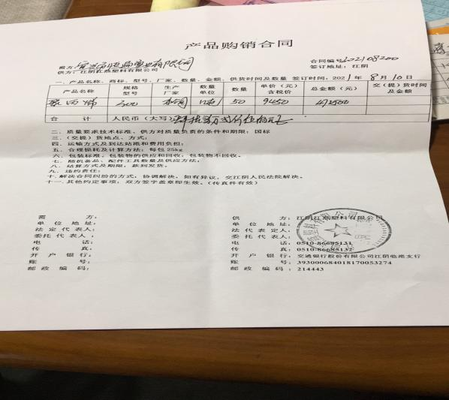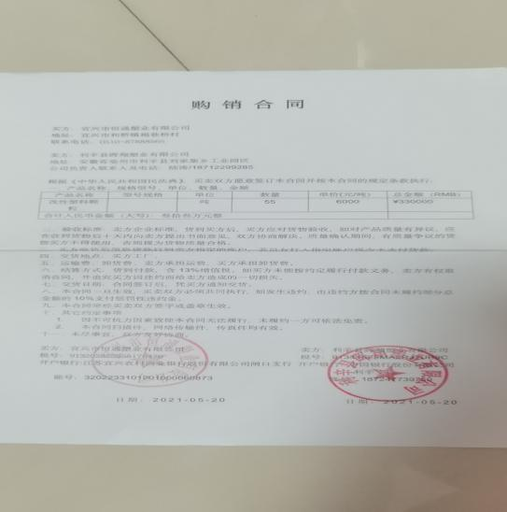  2、签订日期2021.5.20；供方名称：利辛县晖翔塑业有限公司；采购名称：改性塑料颗粒，总价值330000元。相应的收货条款满足对供应商的质量控制。  抽查供应商调查表，供应商名称江阴江燕塑料有限公司、利辛县晖翔塑业有限公司，  主要供应产品：聚丙烯、改性塑料颗粒  调查内容：月产能、人员数、体系认证、检验能力等  评审意见：供货能力、质量控制能力、管理能力、综合能力合格，达到了公司要求。  基本符合要求。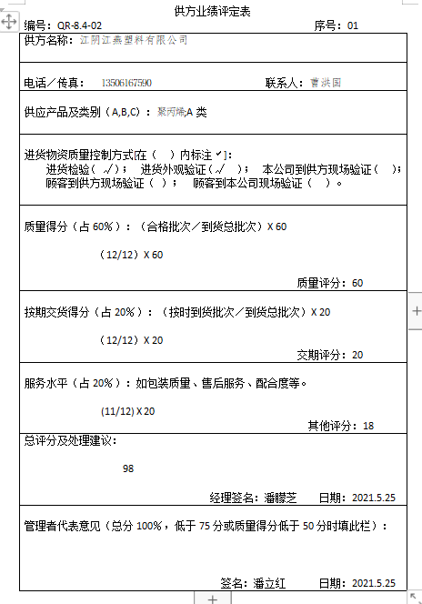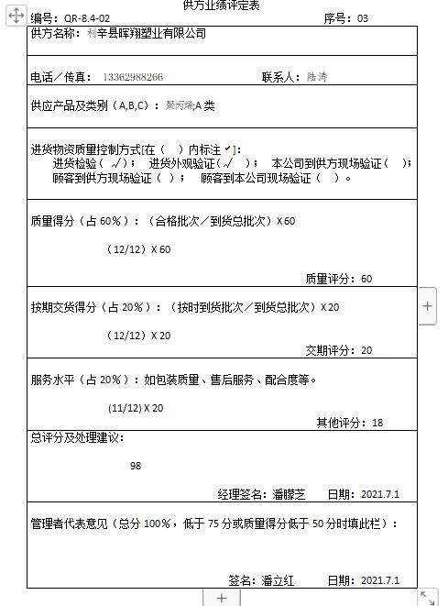  抽查相应的进货检验记录，满足整改过程对供应商及产品的控制要求。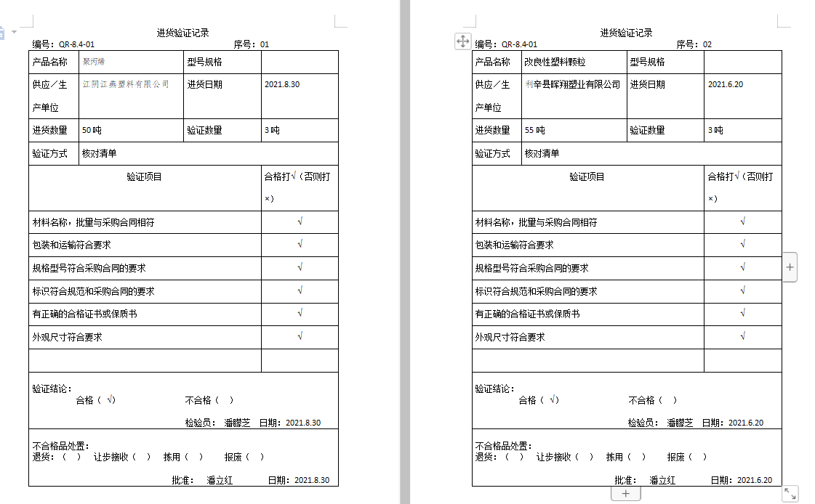 | 合格
分析与评价 | Q9.1.3 | a）销售部每年管理评审前对顾客满意度和提供服务情况进行收集汇总、分析，并形成报告；  b）销售部每年管理评审前对原材料采购和供方信息进行收集汇总、分析，并形成报告；  c）销售部每年管理评审前对组织服务能力、服务设备使用情况进行收集汇总、分析，并形成报告；  d）管理者代表每年管理评审前对质量/环境/职业健康安全管理体系运行情况进行总结，并形成报告；  e）综合部每年管理评审前对人员培训率情况进行统计、分析，并形成报告；  f）销售部每年管理评审前对产品的符合性信息进行收集汇总、分析，并形成报告；  2）数据评价  综合部在管理评审前收集各部门的分析报告，作为管理评审输入材料上报管理评审会讨论，以便于：  a）确定质量/环境/职业健康安全管理体系的适宜性、充分性、有效性；  b）确保产品和服务持续满足顾客要求；  c）确保过程有效运行和控制；  d）识别质量/环境/职业健康安全管理体系的改进机会。 | 符合
内部审核 | Q：9.2 | 公司制定《内部审核控制程序》，对内部审核方案策划规定：内审每年进行一次，按部门/过程审核。  管代介绍内审的安排和做法，与程序文件“内部审核控制程序”相符。  查最近一次内审记录：2021.8.2-8.3日进行，组长潘朦芝，内审员:潘俊杰，经过培训，并经总经理任命。  查内审计划，涉及了所有部门及相关过程。计划编制合理，无漏条款现象。  抽综合部：QMS：5.3，6.1，6.3，7.1.1，7.1.2，7.1.6，7.2，7.3，7.4，7.5，7.5.2,7.5.3，8.4、8.7，9.1.1,9.2，10.1，10.3  符合计划安排。审核内容基本符合规定。  审核活动共提出1个不符合项，分别分布在生产技术部。涉及条款有Q:7.1.3条款；查不符合项报告。不符合项报告事实描述清楚，原因分析到位，纠正措施及其验证合理。不符合项2021.6.11验证关闭。  查内审报告：体系基本符合标准的要求，且运行有效。因此提议各部门在对本次审核提出的不合格项按规定时间在5个工作日内纠正完成之后,可以申请GB/T19001-2016、GB/T24001-2016、GB/T45001-2020正式审核。但公司应加强新标准的学习。  提供了内审员培训记录，审核员没有审核自己部门工作，具有独立性。 | 合格
不合格和纠正措施 | Q10.2 | 《纠正措施控制程序》，对不合格输出进行识别和控制，防止不合格输出的非预期使用或交付。  针对综合部的岗位职责和权限，主要对内审查出的不符合项进行监督控制，督促查找不符合的原因、整改及验证。  不符合整改、纠正及验证情况：  2021.8.3内审发现经营部的顾客满意度未形成分析报告，不符合GB/T19001标准：7.1.3条款的要求。  原因分析：综合部相关人员工作不够细致，对ISO9001:2015中的7.1.3条款学习理解不够。  纠正措施：  - 加强综合部责任心教育，组织培训学习ISO9001:2015 中的7.1.3条款  - 立即提供基础设备维护保养记录  - 举一反三，查有无类似情况发生。  完成日期：2021.8.3 部门负责人：潘朦芝  纠正措施验证：  已按纠正措施的要求完成整改。整改符合纠正措施的要求  验证人员：潘俊杰 日期：2021.8.4  目前风险和机遇无需更新，质量管理体系无需变更。 | 合格

说明：不符合标注N

